Практическая работа 4
Основы поведения субъектов рыночной экономики
Вариант 3
Задание 1
Ответить на вопросы теста
21.Если долгосрочные средние издержки по мере увеличения объема производства снижаются, то:
-имеет место постоянный эффект масштаба
-имеет место отрицательный эффект масштаба
-имеет место положительный эффект масштаба
-верны все ответы
-данных для ответа недостаточно

22.Если изменяется доход потребителя, то:
-произойдет параллельный сдвиг бюджетной линии
-бюджетная линия сдвигается, но не обязательно параллельно
-бюджетная линия не изменит своего положения
-невозможно определить новое положение бюджетной линии
-верного ответа нет

23.Если потребитель выбирает комбинацию, представленную точкой, лежащей на плоскости, ограниченной бюджетной линией, то он:
-максимизирует полезность
-желает купить больше товаров, чем позволяет его бюджет
-не полностью использует свой бюджет
-находится в положении потребительского равновесия
-верного ответа нет

24.Изокоста иллюстрирует:
-комбинацию физических объемов ресурсов
-количество произведенного продукта
-объем продукта в денежном выражении
-возможные сочетания факторов производства, использование которых требует одинаковых затрат денег
-верного ответа нет

25.Как называются альтернативные издержки использования ресурсов, принадлежащих владельцам фирмы?
-явные (внешние) издержки
-неявные (внутренние) издержки
-экономические издержки
-бухгалтерские издержки
-издержки на личное потребление владельца фирмы и его семьи

26.Какое из приведенных определений наиболее точно соответствует понятию «нормальная прибыль»?
-прибыль, получаемая типичной фирмой в отрасли
-средняя прибыль по отрасли
-прибыль, получаемая фирмой при равенстве MR = MC
-минимальная прибыль, необходимая для того, чтобы фирма не ушла с рынка
-бухгалтерская прибыль

27.Краткосрочный период в деятельности фирмы – это период времени:
-интенсивного использования производственных мощностей
-до 1 года
-до 1 месяца
-в течение которого фирма не может увеличить свои производственные мощности
-в течение которого все издержки фирмы являются постоянными

28.Максимум удовлетворения общей полезности достигается, когда:
-предельная полезность равняется нулю
-предельная полезность имеет максимальное значение
-предельная полезность имеет минимальное значение
-верны все ответы
-верного ответа нет

29.Общая полезность растет, когда предельная полезность:
-уменьшается
-увеличивается
-является величиной положительной
-является величиной отрицательной
-верного ответа нет

30.Определите, какие из нижеперечисленных издержек являются типичными примерами переменных издержек для фирмы:
-расходы на сырье
-расходы на содержание помещения
-расходы на оплату труда управленческого персонала
-расходы на зарплату вспомогательному персоналу
-плата за лицензию на ведение деятельности

Задание 2
Решить задачи
1.Постройте линию бюджетного ограничения (ЛБО) для двух взаимозаменяемых товаров при доходе потребителя, равном 2000 денежных единиц. Цена продукта Х равна 40 единиц, а продукта Y – 20 единиц. Запишите уравнение бюджетных ограничений и постройте ЛБО при снижении цены продукта Y на 20%?

Линия бюджетного ограничения для товаров X и Y, построенная по формуле
2000 = 40X + 20Y:
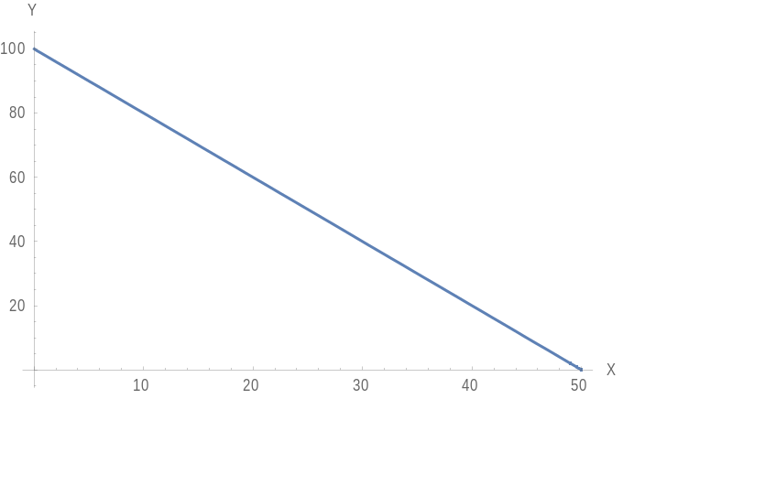

При снижении цены продукта Y на 20% получим уравнение 2000 = 40X + 16Y и график:
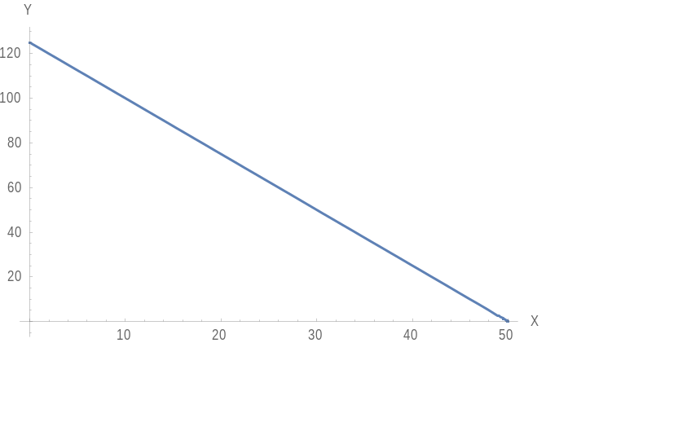

2. Переменные издержки при производстве 5 тыс. ручек составляют 48 тыс. р., а 19 тыс. ручек – 162 тыс. р. Постоянные издержки составляют 64 тыс. р. Цена одной ручки 25 р. Определите, какой вариант производственной программы дает максимальную прибыль и минимальные средние издержки.

